Linkuri utile:
Concepte generale reunite: http://www.ni.com/getting-started/labview-basics/execution-structures#Loops
While Loop: http://zone.ni.com/reference/en-XX/help/371361R-01/glang/while_loop/
For Loop: http://zone.ni.com/reference/en-XX/help/371361R-01/glang/for_loop/
Shift registers: http://www.ni.com/getting-started/labview-basics/shift-registers
Case Structure: http://zone.ni.com/reference/en-XX/help/371361R-01/glang/case_structure/
Enum: https://knowledge.ni.com/KnowledgeArticleDetails?id=kA00Z0000019MFtSAM&l=ro-RO

Exercitii:

Shift registers
1. Deschideți exemplul Average Temperature(Demo).vi
Rulați exemplul și observați modul în care shift-registerele funcționează. Observați cum datele sunt transferate de la o iterație la alta, între shift registere. Modificați din Knob valoarea simulată a temperaturii și observați fluxul datelor prin program.

2. Pentru exemplul deschis la exercițiul 1, eliminați inițializarea shift registerelor (legătura tuturor cu constanta 0 de inițializare) și rerulați programul pentru câteva exerciții. Opriți-l și rulați-l din nou.
Ce observați referitor la valorile cu care pornește inițial programul? (LabVIEW Runtime permite rularea în aceeași zonă de memorie a PC-ului, aceasta permite folosirea valorilor de la rularea anterioară)

Dacă doriți, pentru o mai clară observare a fenomenului folosiți butonul Highlight execution
din block diagram. LabVIEW în acest mod vă permite să vedeți inclusiv valorile care circulă prin fire.
La final dezactivați Highlight Execution

3. Modificați programul astfel încât să realizeze media ultimelor 8 valori și verificați funcționarea (extindeți numărul de valori din shift register, trîgând de blocul lor din stânga).
Extinderea se poate face ușor dând click dreapta pe cel mai de jos shift register din stânga, apoi alegând opțiunea Add Element. Va mai apărea încă un shift register sub acesta.

4. Modificați programul astfel încât acesta să realizeze media aritmetică a valorilor de la iterația curentă, de la iterația i-2 și i-4.
Hint: folosiți un număr suficient de mare de shift registere(să rețineți datele de la câte iterații trebuiesc reținute) și utilizați datele numai de la cele necesare (i-2 și i-4)

Algoritm finit de execuție – funcții logice combinaționale
(Hint: atât for-ul cât și while-ul vă pun la dispoziție numărul iterației prin variabila din block diagram numită ”loop iteration”)

5. Modificați condiția de oprire a programului astfel încât acesta să se oprească după 100 de iterații SAU când butonul STOP este apăsat.
Exemplu de realizare a funcționalității

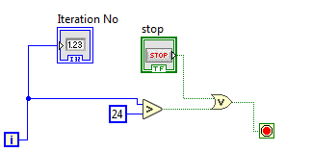

6. Înlocuiți structura while cu for (click dreapta pe marginea while-ului și alegeți opțiunea ”Replace with for loop”.
Faceți ca programul să execute 25 de iterații.

7. Adăugați FOR-ului terminatorul ”loop condition”. Click dreapta pe structura for, și dați click pe ”conditional terminal”. Modificați programul astfel încât acesta să poată fi oprit printr-un buton STOP până termină numărul de iterații pe care îl are de executat (legați butonul de STOP de loop condition).

Case structure

8. Adăgați programului funcționalitatea de a afișa mesajul ”Temperatura este în limite” dacă media este cuprinsă între 2 valori (minim și maxim) configurate de utilizator (prin numeric controls) sau ”Temperatura este înafara limitelor”, dacă temperatura este înafara limiterlor

Hint: Folosiți un case structure.
Într-un caz transmiteți o constantă de tip string către un string indicator.
Pe cazul al doilea, transmiteți alta constantă string cu mesajul Temperatura este înafara limitelorcătre același string indicator.

Exemplu de rezolvare:

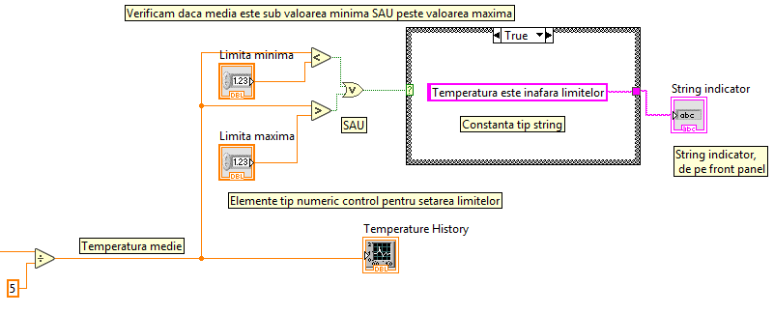
Pentru cazul de false, datele sunt scoase prin același tunel de ieșire (patrat roz apărut la marginea case-ului)

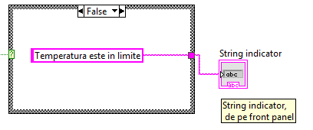

Vizualizarea codului pentru diferitele cazuri se face prin click pe săgețile spre stânga sau dreapta de lângă valoarea cazului tratat.
Dacă se dă click pe cazul tratat, vor fi afișate toate cazurile și poate fi selectat cel curent(a cărui cod este afișat).
9. Deschideți exemplul exemplu_enum.vi. Rulați exemplul cu HIGHLIGH Execution activat
Comutați prin cazurile din Enum de pe front panel si vedeti in block diagram in ce cazuri comuta Case structure-ul.

Creați un indicator numeric pe front panel și legați ieșirea din ENUM în acesta. Observați ce tipuri de date sunt afișate ș ice valoare corespunde fiecărui caz. Cauzile pot fi vizualizate detaliat dând click dreapta pe Enum (cu programul oprit) și selectând opțiunea Edit Items

10. Realizați un nou program (într-un while care se oprește când este apăsat un buton STOP de pe front panel) care, pe baza datelor de la un numeric control să afișeze textele:
Zero pentru valoarea 0
Unu pentru valoarea 1
Doi pentru valoarea 2
”Altă valoare” pentru valori diferite de cazul precedent.
Această funcționalitate corespunde structurii SWITCH din C
Atenție: Schimbați tipul de date pentru numeric control în Int 32

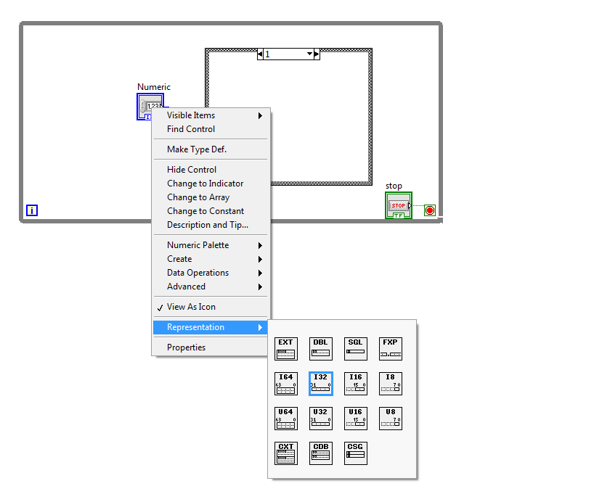

Exemplu de implementare:

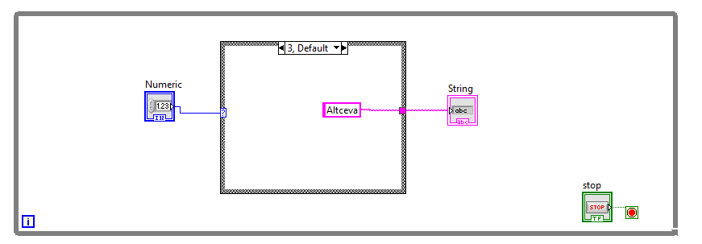
Cazurile se adaugă prin click dreapta pe valoarea tratată la un moment și selecția opțiunii Add Case AfterPentru a face un caz să fie și cazul Default (caz pe care intră programul pentru orice valori netratate) se selectează Make this the default case
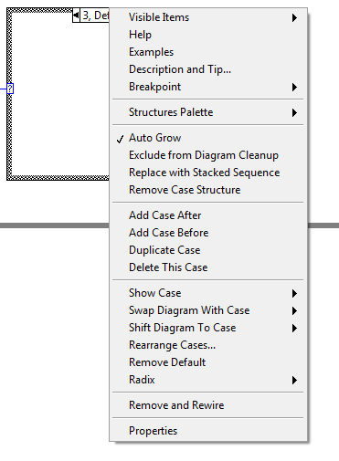
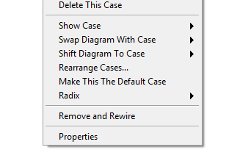

Implementarea cazurilor 1, 2, 0

